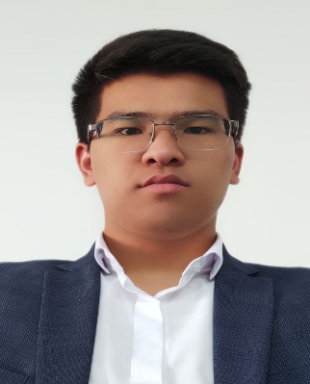**MA’LUMOTNOMA**

**Xolmo‘minov Ramazon**

**Do‘stmuhammad o‘g‘li**

**Tug‘ilgan sanasi :  Tugilgan joyi :**

22 . 01 .1998 y. Surxondaryo viloyati Jarqo‘rg‘on tumani. **Millati :**

o‘zbek

**Ma'lumoti : Bitirgan joyi:**

Oliy  2020 yil, Toshkent to‘qimachilik va yengil sanoat instituti bakalavriat (tamomlagan)

**Ma'lumoti b**o‘**yicha mutaxassisligi :**

Texnologik mashina va jihozlash (tarmoqlar bo‘yicha), Muhandis -mexanik

**Qo‘shimcha ma’lumoti: Bitirgan yili:**

Bobir Akilkhanov Tech Academy 03.03.2021y.

**Ma'lumoti b**o‘**yicha mutaxassisligi:**

Full Stack Developer (Java o‘quv kursini tamomlagan)

**U qaysi chet tillarini biladi :**

Rus , ingliz (o‘rta)

**Unda davlat mukofotlari bormi (nima):**

yo‘q

**IShLAB ChIQARISh**

2016 - 2020 yillar . - Toshkent to‘qimachilik va yengil sanoat instituti talabasi.

2019 - 2021 yillar - Bobir Akilkhanov Tech Academy NAPA TEAM o‘quvchisi.

**Xolmo‘minov Ramazon Do‘stmuhammad o‘g‘lining yaqin qarindoshlari haqida**

**ma’lumot**

|  |  |  |  |  |
| --- | --- | --- | --- | --- |
| **Aloqa darajasi** | **Familiyasi, ismi** **va otasining ismi** | **Tug‘ilgan sanasi va joyi** | **Ish joyi** **va lavozimi** | **Yashash joyi** |
| **Otasi** | Mamatmuminov Do‘stmuhammad Xolmo‘minovich | 1969 yil, Surxondaryo viloyati | O‘zbekiston Respublikasi Davlat xavfsizlik xizmati | Surxondaryo viloyati, Termiz tumani, Navro‘z MFY, Guliston ko‘chasi, 2- uy |
| **Onasi** | Mamatmo‘minova Gulshoda Xudoyberdiyevna | 1974 yil, Surxondaryo viloyati | Surxondaryo viloyati Termiz shahar 10-umumiy o‘rta ta’lim maktabi, o‘qituvchi | Surxondaryo viloyati, Termiz tumani, Navro‘z MFY, Guliston ko‘chasi, 2- uy |
| **Ukasi** | Xolmo‘minov Namoz Do‘stmuhammad o‘g‘li | 2000 yil, Surxondaryo viloyati | Toshkent axborot texnologiyalari universiteti talabasi | Surxondaryo viloyati, Termiz tumani, Navro‘z MFY, Guliston ko‘chasi, 2- uy |
| **Opasi** | Mamatmo‘minova Gulzoda Do‘stmuhammad qizi | 1993 yil, Surxandaryo viloyati | Termiz davlat universiteti talabasi | Surxandaryo viloyati Termiz shahar, Bog‘shamol mahallasi Abay ko‘cha 23 A |
| **Turmush o‘rtog‘i** | Yo‘ldosheva Maqsuda Ilhom qizi | 1999 yil, Surxandaryo viloyati | Nizomiy nomidagi TDPU Termiz filyali talabasi | Surxandaryo viloyati Termiz shahar, Farhod mahalasi Ibinsino kuchasi 26/2 uy |